Üçgenlerde benzerliği problemlere uygulama
1.soru:
2.soru:

3.soru:
4.soru:

5.soru:

6.soru:
7.soru:
4,8 m yüksekliğindeki bir duvara şekildeki gibi bir merdiven dayandırılmıştır. Merdivenin altına duvara paralel olacak şekilde 3 m boyunda bir destek tahtası yerleştirilmiştir. Merdivenin ayakları ile duvar arası 6 m olduğuna göre, destek tahtası ile duvar arası kaç santimetredir?
A) 325 B) 275 C) 225 D) 175

9.soru:( 2009-SBS )
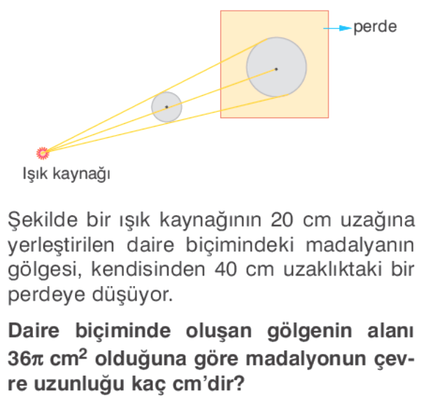
8.soru:

